МИНИСТЕРСТВО НАУКИ И ВЫСШЕГО ОБРАЗОВАНИЯ РФ

федеральное государственное бюджетное образовательное учреждение высшего образования

**«Вологодский государственный университет»**

**Институт математики, естественных и компьютерных наук**

**Информатика и вычислительная техника**

**ОТЧЁТ ПО ЛАБОРАТОРНОЙ РАБОТЕ №2**

**«Программирование разветвляющегося процесса»**

Дисциплина: «ЭВМ и периферийные устройства»

Направление подготовки: 09.03.01. Информатика и вычислительная техника

|  |  |
| --- | --- |
| Руководитель | Павлов В. В. |
| Выполнили студенты | Старцев Д. В. |
| Группа, курс | 4Б09 ВМ-31 3 курс |
| Дата сдачи |  |
| Дата защиты | ______________________________________  *(подпись преподавателя)* |

Вологда

2022 г.

**Задание**

1. Разработать программу вычисления и вывода значения функции:

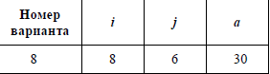



для вводимого из IR значения аргумента *x*.

2. Исходя из допустимых пределов изменения аргумента функций и значения параметра *a* для своего варианта задания выделить на числовой оси *Ox* области, в которых функция *y* вычисляется по представленной в п. 1 формуле, и недопустимые значения аргумента. На недопустимых значениях аргумента программа должна выдавать на OR максимальное по модулю отрицательное число: 199 999.

3. Ввести текст программы в окно **Текст программы**, при этом возможен набор и редактирование текста непосредственно в окне **Текст программы** или загрузка текста из файла, подготовленного в другом редакторе.

4. Ассемблировать текст программы, при необходимости исправить синтаксические ошибки.

5. Отладить программу. Для этого:

а) записать в IR значение аргумента *x > a* (в области допустимых значений);

б) записать в PC стартовый адрес программы;

в) проверить правильность выполнения программы (т. е. правильность результата и адреса останова) в автоматическом режиме. В случае наличия ошибки выполнить пп. 5, *г* и 5, *д*; иначе перейти к п. 5, *е*;

г) записать в PC стартовый адрес программы;

д) наблюдая выполнение программы в режиме **Шаг**, найти команду, являющуюся причиной ошибки; исправить ее; выполнить пп. 5, *а* — 5, *в*;

е) записать в IR значение аргумента *x < a* (в области допустимых значений); выполнить пп. 5, *б* и 5, *в*;

ж) записать в IR недопустимое значение аргумента *x* и выполнить пп. 5, *б* и 5, *в*.

6. Для выбранного допустимого значения аргумента *x* наблюдать выполнение отлаженной программы в режиме **Шаг** и записать в форме табл. 10.3 содержимое регистров ЭВМ перед выполнением каждой команды.

Граф-схема алгоритма:

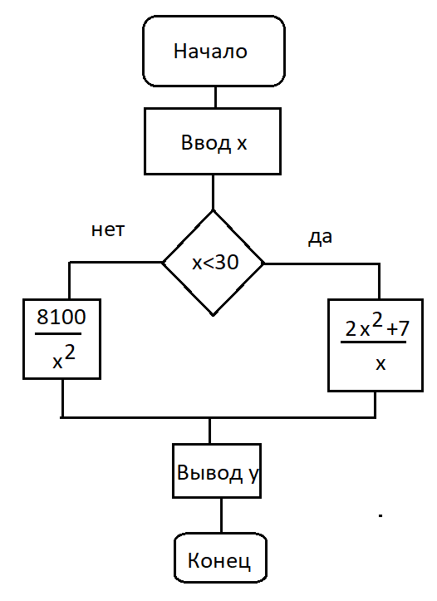

Размещение данных в ОЗУ:

1) Если x > 30

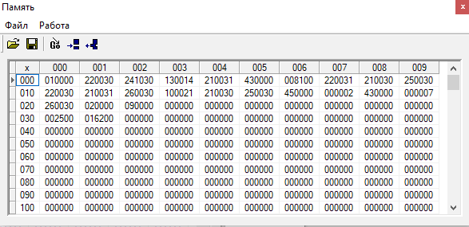

2) Если x < 30

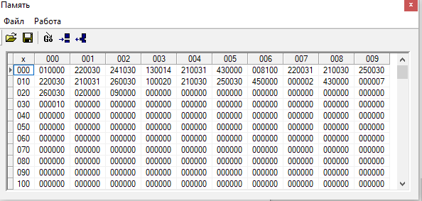

Команда и код, соответствующий ей:

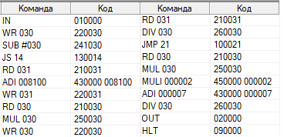

Последовательность состояния регистров ЭВМ:

Если х > 30 Если х < 30

|  |  |  |  |  |  |  |  |
| --- | --- | --- | --- | --- | --- | --- | --- |
| PC | ACC | IR | OR | PC | ACC | IR | OR |
| 000 | 000000 | 000050 | 000000 | 000 | 000000 | 000020 | 000000 |
| 001 | 000050 | 000050 | 000000 | 001 | 000020 | 000020 | 000000 |
| 002 | 000050 | 000050 | 000000 | 002 | 000020 | 000020 | 000000 |
| 003 | 000020 | 000050 | 000000 | 003 | 100010 | 000020 | 000000 |
| 004 | 000020 | 000050 | 000000 | 014 | 100010 | 000020 | 000000 |
| 005 | 000000 | 000050 | 000000 | 015 | 000020 | 000020 | 000000 |
| 007 | 008100 | 000050 | 000000 | 016 | 000400 | 000020 | 000000 |
| 008 | 008100 | 000050 | 000000 | 017 | 000800 | 000020 | 000000 |
| 009 | 000050 | 000050 | 000000 | 020 | 000807 | 000020 | 000000 |
| 010 | 002500 | 000050 | 000000 | 021 | 000040 | 000020 | 000000 |
| 011 | 002500 | 000050 | 000000 | 022 | 000040 | 000020 | 000040 |
| 012 | 008100 | 000050 | 000000 |  |  |  |  |
| 013 | 000003 | 000050 | 000000 |  |  |  |  |
| 021 | 000003 | 000050 | 000000 |  |  |  |  |
| 022 | 000003 | 000050 | 000003 |  |  |  |  |

Вводим число 60 в регистр IR для расчёта значения функции

Результат выполнения в регистре OR число 2.

Вводим число 25 в регистр IR для расчёта значения функции

Результат выполнения в регистре OR число 50.

Вводим число 55 в регистр IR для расчёта значения функции

Результат выполнения в регистре OR число 2.

Код программы:

IN

WR 30

SUB #30

JS 014

RD 31

ADI 8100

WR 31

RD 30

MUL 30

WR 30

RD 31

DIV 30

JMP 21

RD 30

MUL 30

MULI 2

ADI 7

DIV 30

OUT

HLT

**Ответ на контрольный вопрос**

3. Как работают команды передачи управления?

Выполнение программы, записанной в памяти ЭВМ, осуществляется последовательно по командам в порядке возрастания адресов команд или в порядке, определяемом командами передачи управления.

Команды передачи управления: безусловный и шесть условных переходов, вызов подпрограммы, возврат из подпрограммы, цикл, программное прерывание, возврат из прерывания;

Команда передачи управления JMP переводит работу программы с текущего адреса в котором находится команда, на адрес указанный в команде.

Команда передачи управления JS переводит работу программы с текущего адреса в котором находится команда, на адрес указанный в команде, проверяя условие отрицательной разности входящего значения.